**О назначении руководителя школьного музея Боевой славы ГБОУ «СОШ № 5 г.Малгобек»**

**ПРИКАЗЫВАЮ**

Назначить руководителем школьного музея Боевой славы **ГБОУ «СОШ № 5 г.Малгобек»**

1. Мамилова Хава Назировна, библиотекаря.
2. Контроль за исполнением приказа оставляю за собой.

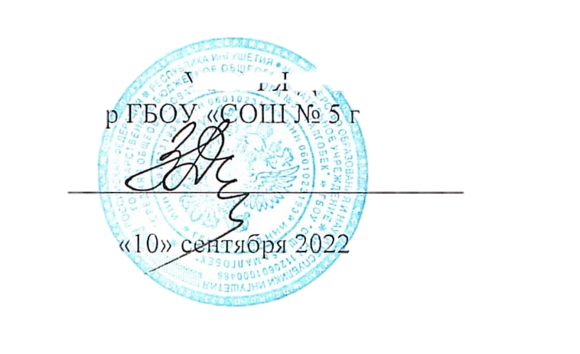

Директор:__________________________/З.А.Дидигова/